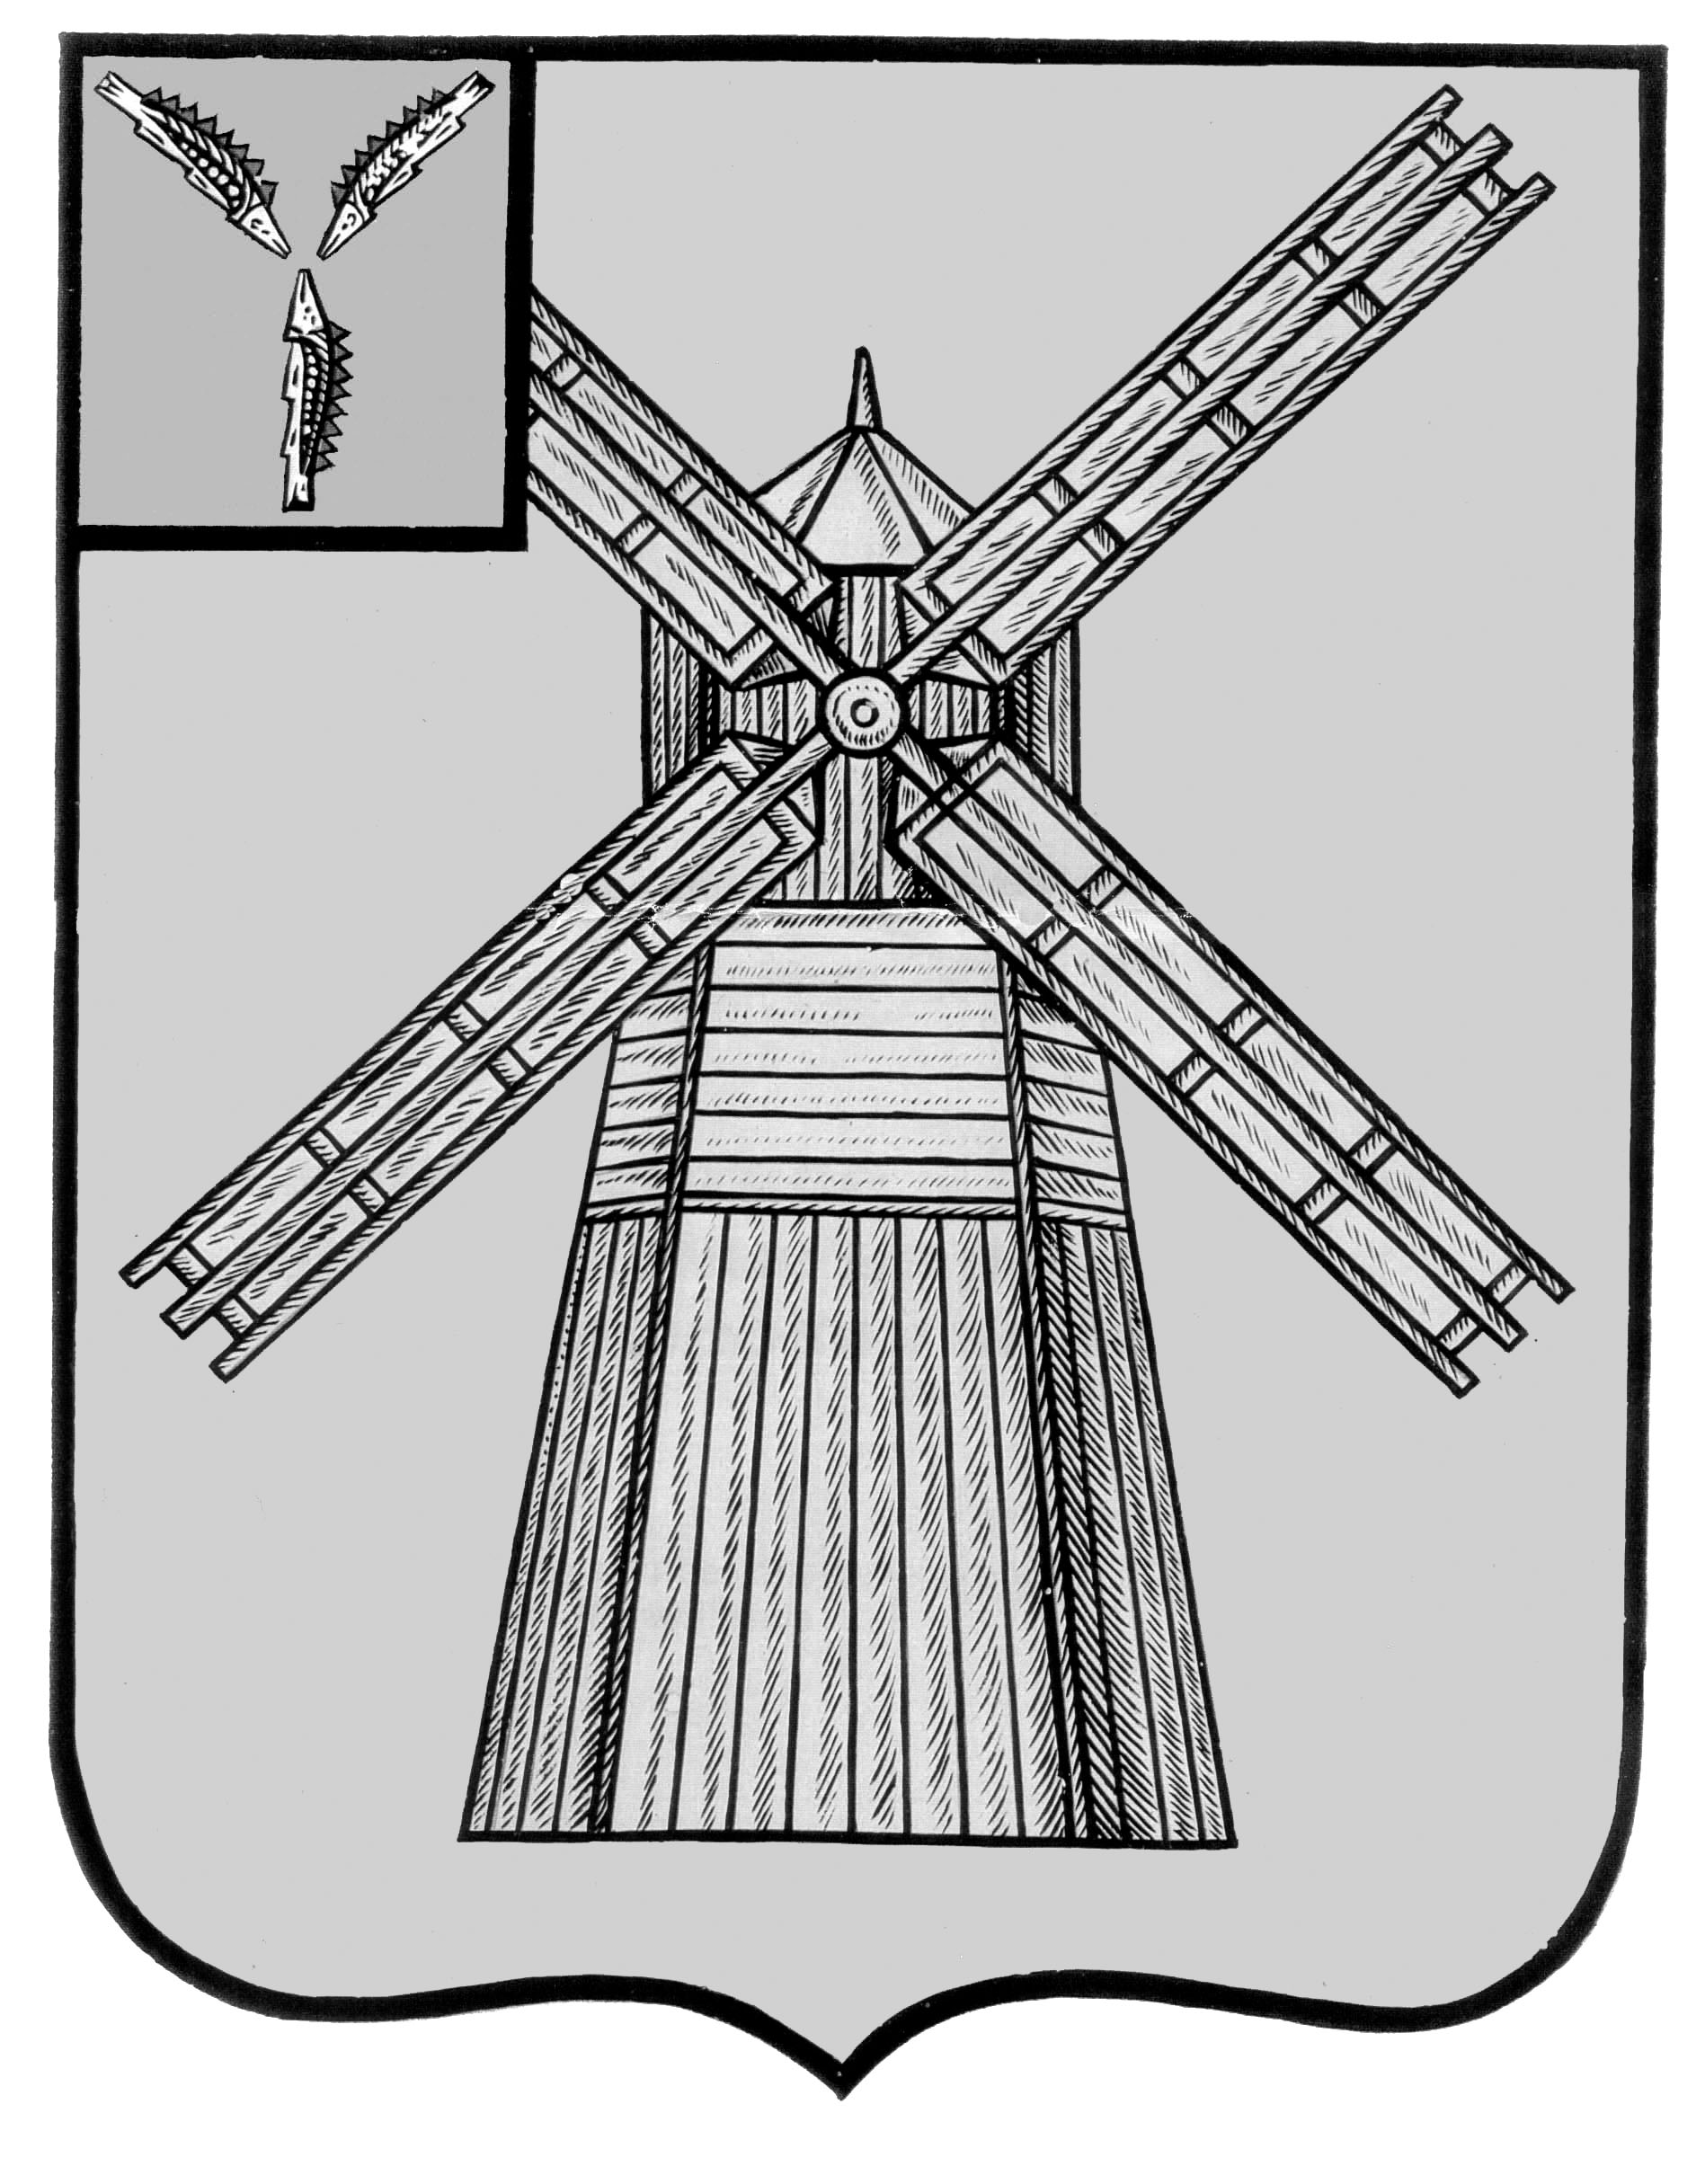

СОБРАНИЕ ДЕПУТАТОВ

ПИТЕРСКОГО МУНИЦИПАЛЬНОГО РАЙОНА САРАТОВСКОЙ ОБЛАСТИ

РЕШЕНИЕ
от 13 февраля 2017 года № 7-8

Об утверждении Положения о порядке
определения цены земельных участков,
находящихся в муниципальной собственности
Питерского муниципального района Саратовской
области, при заключении договора купли-продажи
земельного участка без проведения торгов

В соответствии со статьей 39.4 Земельного кодекса Российской Федерации, Федеральным законом от 06.10.2003 № 131-ФЗ «Об общих принципах организации местного самоуправления в Российской Федерации», Законом Саратовской области «О земле», руководствуясь Уставом Питерского муниципального района Саратовской области, Собрание депутатов Питерского муниципального района РЕШИЛО:
1. Утвердить Положение о порядке определения цены земельных участков, находящихся в муниципальной собственности Питерского муниципального района Саратовской области, при заключении договора купли-продажи земельного участка без проведения торгов согласно приложению.
2. Настоящее решение вступает в силу со дня его официального опубликования на официальном Интернет-сайте: http//piterka.sarmo.ru. и в районной газете «Искра».

Председатель Собрания депутатов В.Н.Дерябин

Глава Питерского муниципального района С.И.Егоров

Приложение к решению
Собрания депутатов Питерского муниципального района
от 13 февраля 2017года №7-8

Положение
о порядке определения цены земельных участков, находящихся в муниципальной собственности Питерского муниципального района Саратовской области, при заключении договора купли-продажи земельного участка без проведения торгов

1. Настоящее Положение определяет цену земельных участков, находящихся в муниципальной собственности Питерского муниципального района Саратовской области, при заключении договора купли-продажи земельного участка без проведения торгов (далее - земельные участки).
2. Цена земельного участка определяется в следующих размерах:
1) два с половиной процента кадастровой стоимости в случае продажи:
а) собственникам зданий, сооружений, расположенных на земельных участках, находящихся у них на праве аренды, в случаях, если:
в период со дня вступления в силу Федерального закона от 25 октября 2001 года № 137-ФЗ «О введении в действие Земельного кодекса Российской Федерации» до 1 июля 2012 года в отношении таких земельных участков осуществлено переоформление права постоянного (бессрочного) пользования на право аренды;
такие земельные участки образованы из земельных участков, указанных в абзаце втором подпункта «а» настоящего пункта;
б) юридическим лицам при переоформлении ими права постоянного (бессрочного) пользования земельными участками, на которых расположены линии электропередачи, линии связи, трубопроводы, дороги, железнодорожные линии и другие подобные сооружения (линейные объекты), до 1 января 2016 г.:
2) три процента кадастровой стоимости в случае продажи:
земельных участков, образованных из земельного участка, предоставленного в аренду для комплексного освоения территории лицу, с которым в соответствии с Градостроительным кодексом Российской Федерации заключен договор о комплексном освоении территории (за исключением земельных участков, образованных из земельного участка, предоставленного юридическому лицу, заключившему договор о комплексном освоении территории в целях строительства жилья экономического класса, в аренду для комплексного освоения территории в целях строительства такого жилья), если иное не предусмотрено подпунктами 2 и 4 пункта 2 статьи 39.3 Земельного кодекса Российской Федерации;
земельных участков, образованных из земельного участка, предоставленного некоммерческой организации, созданной гражданами, для комплексного освоения территории в целях индивидуального жилищного строительства (за исключением земельных участков, отнесенных к имуществу общего пользования), членам этой некоммерческой организации или, если это предусмотрено решением общего собрания членов этой некоммерческой организации, этой некоммерческой организации;
земельных участков, образованных из земельного участка, предоставленного некоммерческой организации, созданной гражданами, для ведения садоводства, огородничества, дачного хозяйства (за исключением земельных участков, отнесенных к имуществу общего пользования), членам этой некоммерческой организации;
земельных участков, образованных в результате раздела земельного участка, предоставленного некоммерческой организации, созданной гражданами, для комплексного освоения территории в целях индивидуального жилищного строительства и относящегося к имуществу общего пользования, этой некоммерческой организации;
земельных участков, образованных в результате раздела земельного участка, предоставленного юридическому лицу для ведения дачного хозяйства и относящегося к имуществу общего пользования, указанному юридическому лицу;
земельных участков крестьянскому (фермерскому) хозяйству или сельскохозяйственной организации в случаях, установленных Федеральным законом «Об обороте земель сельскохозяйственного назначения»;
земельных участков гражданам для индивидуального жилищного, строительства, ведения личного подсобного хозяйства в границах населенного пункта, садоводства, дачного хозяйства, гражданам или крестьянским (фермерским) хозяйствам для осуществления крестьянским (фермерским) хозяйством его деятельности в соответствии со статьей 39.18 Земельного кодекса Российской Федерации;
земельных участков, предназначенных для индивидуального жилищного, индивидуального гаражного строительства, ведения личного подсобного хозяйства в границах населенного пункта, садоводства, дачного хозяйства, гражданам или крестьянским (фермерским) хозяйствам для осуществления крестьянским (фермерским) хозяйством его деятельности, являющимся собственниками зданий, сооружений, расположенных на земельных участках;
3) пятнадцать процентов кадастровой стоимости в случае продажи:
земельных участков, на которых расположены здания, сооружения, собственникам таких зданий, сооружений либо помещений в них в случаях, предусмотренных статьей 39.20 Земельного кодекса Российской Федерации (за исключением случаев, указанных в подпунктах 1, 2 настоящего пункта);
земельных участков, предназначенных для ведения сельскохозяйственного производства и переданных в аренду гражданину или юридическому лицу, этому гражданину или этому юридическому лицу по истечении трех лет с момента заключения договора аренды с этим гражданином или этим юридическим лицом либо передачи прав и обязанностей по договору аренды земельного участка этому гражданину или этому юридическому лицу при условии отсутствия у уполномоченного органа информации о выявленных в рамках государственного земельного надзора и не устраненных нарушениях законодательства Российской Федерации при использовании такого земельного участка в случае, если этим гражданином или этим юридическим лицом заявление о заключении договора купли-продажи такого земельного участка без проведения торгов подано до дня истечения срока указанного договора аренды земельного участка;
земельных участков, находящихся в муниципальной собственности и выделенных в счет земельных долей, находящихся в муниципальной собственности, в порядке, установленном настоящим Федеральным законом «Об обороте земель сельскохозяйственного назначения», использующим такой земельный участок сельскохозяйственной организации или крестьянскому (фермерскому) хозяйству в собственность без проведения торгов в случае, если сельскохозяйственная организация или крестьянское (фермерское) хозяйство обратились в орган местного самоуправления с заявлением о заключении договора купли-продажи такого земельного участка в течение шести месяцев с момента государственной регистрации права муниципальной собственности на такой земельный участок;
земельных участков, находящихся в постоянном (бессрочном) пользовании юридических лиц, указанным юридическим лицам, за исключением лиц, указанных в пункте 2 статьи 39.9 Земельного кодекса Российской Федерации (за исключением случаев, указанных в подпункте 1 настоящего пункта).
3. Цена земельного участка определяется на дату подачи заявления.

Председатель Собрания депутатов В.Н.Дерябин

Глава Питерского муниципального района С.И.Егоров

